**PEMROGRAMAN BERBASIS OBJEK**

***Class Relation***



**Lavina/2341760062**

**SIB 2D**

**PROGRAM STUDI D-IV SISTEM INFORMASI BISNIS**

**POLITEKNIK NEGERI MALANG**

**2024**

**Dokumentasi sintaks pembuatan class diagram:**

**classDiagram**

**class** Pelanggan {

        -String namaPelanggan

        -String noTelp

        -ArrayList~SewaMobil~ riwayatSewaMobil

        +setNamaPelanggan(String namaPelanggan) void

        +getNamaPelanggan() String

        +setNoTelp(String noTelp) void

        +getNoTelp() String

        +buatSewaMobil(Mobil mobil, LocalDate tanggalSewa, LocalDate tanggalKembali) SewaMobil

        +displayInfo() void

    }

**class** Mobil {

        -String merk

        -int hargaSewa

        +setMerk(String merk) void

        +getMerk() String

        +setHargaSewa(int hargaSewa) void

        +getHargaSewa() String

    }

**class** SewaMobil {

        -LocalDate tanggalSewa

        -LocalDate tanggalKembali

        -int totalSewa

        +setTanggalSewa(LocalDate tanggalSewa) void

        +getTanggalSewa() LocalDate

        +setTanggalKembali(LocalDate tanggalKembali) void

        +getTanggalKembali() LocalDate

        +hitungTotalSewa() int

        +displayInfo() void

    }

    Pelanggan "1" **\*--** "1..*" SewaMobil : menyewa

    Mobil "1" **o--** "1..*" SewaMobil : disewa

**Class Diagram Sistem Penyewaan Mobil**

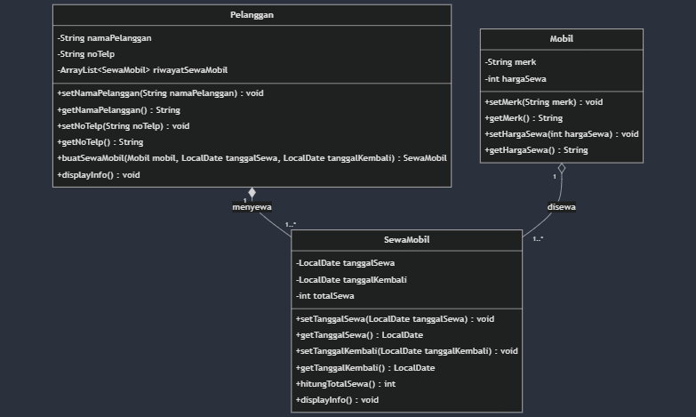

**Penjelasan:**

Diagram class diagram ini menggambarkan sistem penyewaan mobil atau rental mobil di mana class Pelanggan menyimpan informasi seperti nama dan nomor telepon, serta riwayat penyewaan kendaraan. Class Mobil mewakili kendaraan yang disewa, dengan atribut untuk merk dan harga sewa. Class SewaMobil mencatat detail setiap transaksi sewa, termasuk tanggal sewa, tanggal kembali, dan total biaya sewa.

Pada diagram tedapat relasi **aggregation** antara Mobil dengan SewaMobil dimana satu objek Mobil dapat disewa pada beberapa transaksi SewaMobil karena mobil yang sama bisa disewa dalam beberapa transaksi sewa mobil. Namun, keberadaan class Mobil tidak bergantung secara penuh pada class SewaMobil. Dengan kata lain, jika SewaMobil dihapus, Mobil tetap ada dan tidak terpengaruh karena ada tidaknya transaksi sewa, mobil akan tetap tersedia.

Terdapat juga relasi **composition** pada class Pelanggan dengan class SewaMobil dimana Pelanggan bisa memiliki beberapa transaksi sewa mobil lalu disimpan dalam dalam riwayat penyewaannya. Jika sebuah objek Pelanggan dihapus, semua objek SewaMobil yang terkait dengan pelanggan tersebut juga akan dihapus. Dengan kata lain, SewaMobil secara penuh bergantung pada Pelanggan dan tidak dapat ada tanpa pelanggan yang bersangkutan.